元祖2026中秋营销活动效果复盘
项目作者：李思语 ｜ 日期：2026-09-30 ｜ 数据口径：脱敏示例数据（示意）

【数据脱敏声明】本案例为能力展示作品：文中全部经营数字均为脱敏示意值，非任何公司真实数据，不代表真实经营情况。
目录
一、项目概述 3
1.1 项目背景 3
1.2 项目目标 3
1.3 方法论 3
二、数据复盘 3
2.1 整体结果：未达成，缺口超8千万 3
2.2 渠道表现：严重分化 3
2.3 增长渠道：做对了什么 4
2.4 失血渠道：根因归因 5
2.5 节奏复盘：蓄水期普遍失守，冲刺期补量 5
2.6 结构性问题（复盘之外的产品机会） 5
三、用户需求分析 5
3.1 内部用户画像 5
3.2 用户需求与痛点 6
3.3 需求结论 6
四、可行性建议（可落地） 6
4.1 失血渠道修复 6
4.2 增长渠道放大 6
4.3 结构性问题（产品化承接） 6
五、产品落地方案：大促活动数据作战看板 7
5.1 产品定位 7
5.2 要解决的三个问题 7
5.3 功能总览（与现状对比） 7
六、PRD（产品需求文档） 7
6.1 需求背景与目标 7
6.2 用户与使用场景 7
6.3 功能需求明细 7
6.4 指标体系与口径（统一口径表） 8
6.5 非功能需求 8
6.6 验收标准 8
6.7 迭代规划 9
七、Figma 原型设计指引 9
7.1 信息架构 9
7.2 页面与核心组件 9
7.3 设计规范 9
7.4 原型设计步骤（跟着做） 9
7.5 关键设计要点 10
7.6 看板线框示意图（Figma 风格） 10
八、附录：数据口径与来源 10

一、项目概述

1.1 项目背景
2026年中秋节大促刚结束。元祖以月饼出名，自然看重这次中秋节活动，电商部需要一次完整的营销活动效果复盘：还原62天(7.26–9.29)大促各渠道的实际达成，找出增长与失血的真实原因，为下一年的中秋乃至所有节令大促沉淀可复用的策略与工具。

1.2 项目目标
• 用脱敏数据还原62天中秋大促的整体与分渠道得失，定位增长渠道与失血渠道。
• 从「内部用户」视角分析需求（电商部运营、渠道负责人、管理层），识别他们在大促决策与复盘中的真实痛点。
• 基于复盘提出可落地的渠道与运营建议。
• 把「复盘能力」产品化为一套可复用的「大促活动数据作战看板」，输出完整 PRD 与原型设计指引。

二、数据复盘

2.1 整体结果：未达成，缺口超8千万
中秋62天整体GMV 46,400万元，同比去年同期的49,000万元下降5.3%；对照累计目标55,000万元，达成率仅84.4%，缺口8,600万元。整体大促未达既定目标。
指标 | 2025年同期 | 2026年实际 | 同比/达成
62天GMV(万元) | 49,000 | 46,400 | 同比 -5.3%
累计目标(万元) | — | 55,000 | —
达成率 / 缺口(万元) | — | 84.4% | 缺口 8,600

2.2 渠道表现：严重分化
四大渠道呈明显两极分化：抖音大幅超目标，货架电商小幅增长；而体量最大的小程序(私域)和即时零售双双下滑，是整体失血的主因。
渠道 | 25年同期(万) | 26年实际(万) | 同比 | 累计目标(万) | 达成率
小程序(私域) | 25,000 | 20,600 | -17.6% | 27,500 | 74.9%
即时零售 | 9,500 | 8,900 | -6.3% | 10,400 | 85.6%
抖音 | 6,300 | 8,400 | +33.3% | 7,000 | 120.0%
货架电商 | 8,200 | 8,500 | +3.7% | 9,200 | 92.4%
合计 | 49,000 | 46,400 | -5.3% | 55,000 | 84.4%

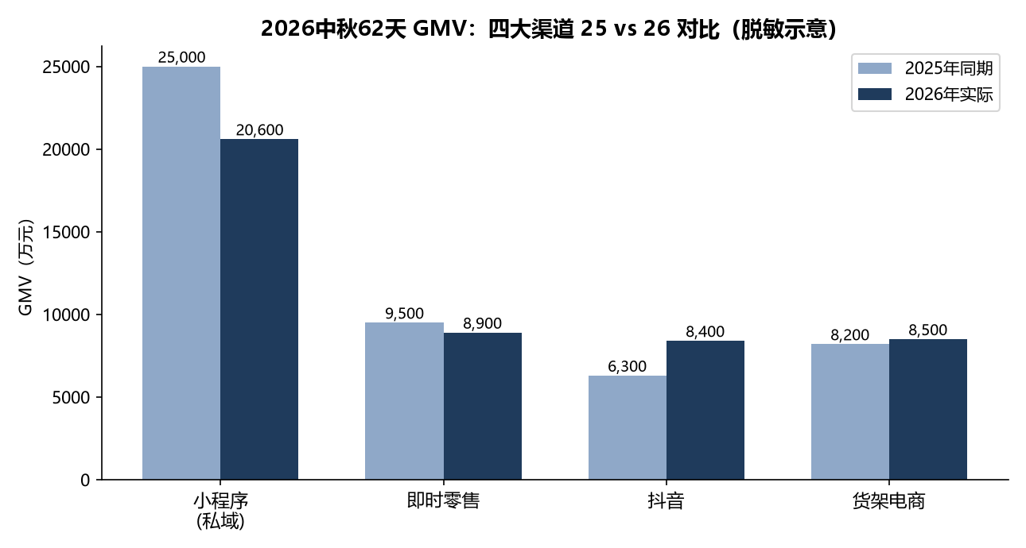
图1 中秋62天GMV：四大渠道 25 vs 26 对比（数据来源：脱敏示例数据）
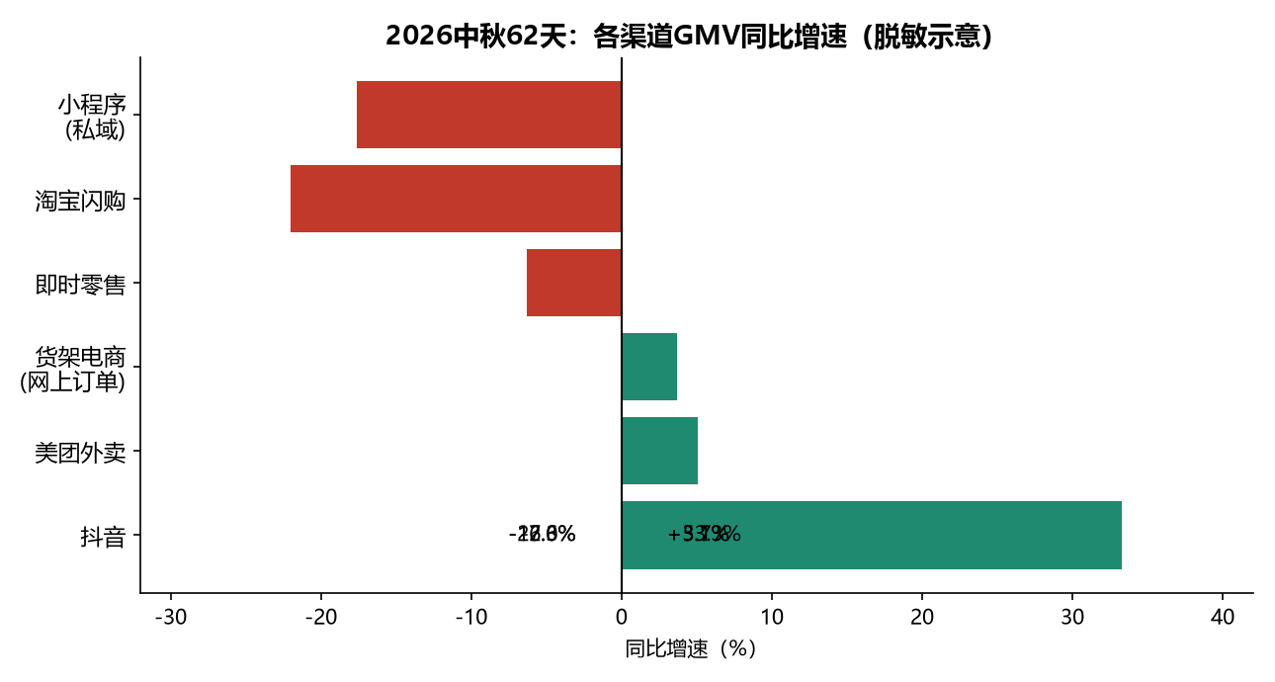
图2 中秋62天：各渠道GMV同比增速（数据来源：脱敏示例数据）

2.3 增长渠道：做对了什么
• 抖音 +33.3%，超目标120.0%：承接大事件 + KOS矩阵与达人塑品 + 内容矩阵策略奏效，是本次最大亮点。
• 货架电商 +3.7%，达成92.4%：京东自营入仓1,500万元(+4.4%)、88/Plus会员场域活动、转化率由4.2%升至5.3%(+26.2%)。
• 美团外卖 +5.1%、网上订单 +8.9%、代销团购 +72.4%：履约能力与“最后五公里”服务体验带来的自然增长。

2.4 失血渠道：根因归因
渠道 | 同比 | 核心根因(来自复盘与打法报)
小程序(私域) | -17.6% | 会员激活不力：蓄水种草期激活会员目标仅完成31.0%；高度依赖会员复购，拉新/促活节奏滞后，未在早鸟期前置蓄水。
淘宝闪购 | -22.0% | 付费曝光 -35.0%、投产比由9.6降至6.8(-29.2%)、自营销强度-0.6pt；大促资源盘点滞后、冲锋期热销主推品下架影响销售。
即时零售 | -6.3% | 蓄水期完成率仅37%；新客占比高但进店转化不足，用户承接与转化链路弱。
客单价(全渠道) | -9.3% | 货架电商折扣率由86%升至88%，以折扣让利换流量，客单价从388降至352元。

2.5 节奏复盘：蓄水期普遍失守，冲刺期补量
四阶段节奏（早鸟→种草→爆发→冲刺）显示：蓄水种草期多数渠道完成率偏低（私域激活31.0%、即时零售37%、抖音蓄水32%、货架71%），把压力积压到冲刺期（货架冲刺达成178%），导致资源集中、节奏后置、缺口发现滞后。

2.6 结构性问题（复盘之外的产品机会）
• 口径不统一：同一大促在各表存在GMV/BI业绩/出库多种口径，复盘靠多份Excel人工拼接，周期长、易错。
• 预警缺失：渠道掉队（如小程序蓄水期-18%）没有实时提醒，发现时已近尾声，来不及补资源。
• 价格管控：补贴终端到手价相关投诉频次高，反复剔除影响链接/店铺权重，预估损失500–700万业绩。

三、用户需求分析

3.1 内部用户画像
本产品与建议的核心用户不是外部消费者，而是元祖电商部的三类内部用户，从内部用户出发，提高中秋的营收。

3.2 用户需求与痛点
用户 | 典型场景 | 核心痛点 | 真实需求 | 优先级
渠道负责人(淘宝/抖音/货架/私域) | 大促进行中需盯各渠道达成与资源投放 | 靠Excel手工拉数、口径不一、掉队无人提醒 | 实时看到本渠道GMV/曝光/转化/ROI，落后即预警 | P0
电商部运营/主管 | 调配各渠道预算与活动资源 | 多个渠道数据分散，无法横向对比 | 统一的跨渠道对比看板，快速识别高/低效渠道 | P0
管理层 | 了解整体达成、风险渠道、决定是否追加资源 | 复盘靠人整理、周期长、结论晚 | 一屏总览整体达成率/缺口/风险，支持决策 | P1
门店/供应链 | 大促出库、库存与销售联动 | 出库与销售数据不同源、联动滞后 | 销售预测与库存/补货联动 | P2

3.3 需求结论
北极星需求：把“大促期间渠道达成/缺口的实时可视与预警”以及“复盘结论的自动沉淀”产品化，将复盘周期从“大促结束后的多日人工整理”压缩到“进行中实时可见、结束后一键出报告”。同时，内部用户普遍希望指标口径统一，避免多套Excel对不上。

四、可行性建议

4.1 失血渠道修复
• 私域：把“激活会员”设为阶段北极星之一，早鸟期即前置拉新/促活，避免集中冲刺；细化复购率目标执行。
• 淘宝闪购：大促资源前置盘点；大促前联动计划与条线门店对焦热销主推品库存（避免冲锋期下架）；货盘场景化细分、差异化营销。
• 即时零售：提前蓄水，提升进店→下单转化，强化“一蛋糕一礼盒”场景承接。
• 价格管控：规范补贴终端到手价链路，减少投诉与剔除造成的500–700万损失。

4.2 增长渠道放大
• 抖音：把KOS矩阵+达人塑品+大事件承接的打法标准化，向更多节令复制。
• 货架电商：京东自营入仓优化仓库分配、提高库转动销率50%+；天猫提前拍单锁声量、提升新品权重15%+。
• 美团/网上订单：延续履约与服务优势，作为稳定的增长基本盘。

4.3 结构性问题（产品化承接）
上述建议大多依赖“实时、统一、可预警”的数据能力——这正是下一章产品落地方案要解决的。脱离数据产品，建议只能停留在经验层面。

五、产品落地方案：大促活动数据作战看板

5.1 产品定位
面向元祖电商部的节令大促作战数据产品，覆盖“活动前设目标 → 活动中实时监控预警 → 活动后自动复盘”全周期，让运营和管理层在大促期间就能看清得失、及时纠偏。

5.2 要解决的三个问题
• 口径统一：一套指标体系，消灭多份Excel对不上的问题。
• 实时预警：渠道掉队即提醒，不再等复盘时才发现。
• 自动复盘：结束后一键生成得失归因报告，沉淀方法论。

5.3 功能总览（与现状对比）
能力 | 现状(人工Excel) | 产品化后
整体达成 | 大促后人工拉表汇总 | 实时一屏总览GMV/达成率/缺口/渠道分布
渠道监控 | 各渠道分表，无法横向比 | 统一看板，多维下钻，按阶段对比
异动预警 | 无，掉队靠人发现 | 阈值规则，掉队渠道自动提醒
复盘报告 | 手工整理，周期长 | 一键生成得失归因+竞对对比报告
价格/会员 | 无统一追踪 | 补贴投诉、会员激活等专项追踪

六、PRD（产品需求文档）

6.1 需求背景与目标
背景：2026中秋大促整体达成率84.4%、缺口8,600万+，且复盘靠人工Excel、口径不一、掉队滞后。
目标：让电商部在大促期间实时掌握各渠道达成与缺口、及时预警纠偏，并把复盘结论自动沉淀。
• 北极星指标：大促期间“渠道达成/缺口”的实时可视化覆盖率达到100%；复盘报告产出周期由多日压缩至1日内。
• 次要目标：指标口径统一率100%；异动预警准确率≥90%。

6.2 用户与使用场景
• 用户：电商部运营/主管、渠道负责人、管理层、供应链。
• 核心场景：早鸟/种草/爆发/冲刺四个阶段，运营每日打开看板监控各渠道达成、发现掉队渠道并追加资源。

6.3 功能需求明细
模块 | 功能点 | 说明 | 优先级
总览页 | 整体GMV/达成率/缺口 | 一屏展示62天累计达成、目标、缺口、渠道分布 | P0
总览页 | 阶段进度 | 早鸟/种草/爆发/冲刺四阶段目标 vs 实际 | P0
渠道详情 | 渠道指标多维下钻 | GMV/曝光/转化/ROI/客单/会员激活，按渠道×阶段×品类下钻 | P0
异动预警 | 掉队自动提醒 | 达成率低于阈值或环比异动时自动预警 | P0
自动复盘 | 一键生成报告 | 大促结束自动输出得失归因+竞对对比 | P1
专项追踪 | 价格投诉/会员资产 | 补贴投诉、会员拉新/激活/复购专项 | P1

6.4 指标体系与口径（统一口径表）
指标 | 定义 / 口径 | 数据来源 | 统计粒度 | 用途 | 优先级
GMV | 成交金额 | 各渠道BI/订单 | 渠道×阶段 | 整体规模与达成 | P0
达成率 | 实际GMV ÷ 阶段累计目标 | 看板计算 | 渠道×阶段 | 进度监控与预警 | P0
曝光 | 自然曝光 + 付费曝光 | 平台后台 | 渠道×日 | 流量健康度 | P0
进店转化率 | 下单用户数 ÷ 进店访客数 | 平台后台 | 渠道×日 | 承接与转化能力 | P0
ROI | 推广成交额 ÷ 推广花费 | 推广后台 | 渠道×阶段 | 投放效率 | P0
客单价 | GMV ÷ 订单量 | 看板计算 | 渠道×阶段 | 价格与促销策略 | P1
会员激活率 | 阶段激活会员数 ÷ 目标 | 会员系统 | 渠道×阶段 | 私域健康度 | P1
补贴投诉/剔除 | 投诉与剔除的次数与金额 | 售后/平台 | 渠道×日 | 价格管控 | P1

6.5 非功能需求
• 数据实时性：活动期间T+0更新，最迟延迟1小时。
• 权限：按角色控制渠道可见范围；口径变更留审计日志。
• 性能：首屏加载<2秒，支持同时200人在线。

6.6 验收标准
• 大促期间各渠道达成/缺口实时可见，覆盖率100%。
• 异动预警从数据变化到推送<5分钟，准确率≥90%。
• 复盘报告一键生成，产出周期≤1天，指标口径与源系统一致。

6.7 迭代规划
• V1.0（MVP）：总览 + 渠道详情 + 基础异动预警。
• V1.1：阶段对比 + 自动复盘报告。
• V2.0：价格/会员专项、竞对监控、销售预测与库存联动。

七、Figma 原型设计指引

7.1 信息架构
采用“总览 → 渠道 → 明细”三层结构：总览页给管理层一屏结论；渠道页给运营横向对比与下钻；明细页给渠道负责人定位问题。

7.2 页面与核心组件
页面 | 核心组件 | 说明
总览页 | KPI卡片 / 达成率进度条 / 渠道分布图 / 阶段进度 | 顶部4个KPI卡(GMV/达成率/缺口/渠道数)，下方达成率进度条与渠道对比图
渠道详情页 | 指标Tab / 筛选器 / 折线趋势 / 对比表 | 顶部渠道Tab切换，中部指标卡片+趋势折线，支持按阶段/品类筛选
异动预警页 | 预警列表 / 规则配置 / 订阅 | 按渠道×指标列出预警，运营可订阅推送
自动复盘页 | 报告模板 / 得失卡片 / 导出 | 一键生成，含增长/失血归因与竞对对比

7.3 设计规范
• 栅格：12列栅格，页面左右留白24px；移动端另出一版9:16布局供负责人手机查看。
• 配色：品牌深蓝(#1F3B5C)为主，增长用绿(#1F8A70)、失血用红(#C0392B)，达成用橙(#E67E22)，避免全彩轰炸。
• 字体：中文用思源黑体/苹方，数字用等宽数字字体保证对齐；正文字号12–14px，标题16–20px。
• 图表：柱状图看对比、折线图看趋势、进度条看达成；每个图表带口径说明与更新时间。

7.4 原型设计步骤
• 第1步·画信息架构：用Figma“白板”把“总览→渠道→明细”页面关系画成线框草图。
• 第2步·搭栅格与组件库：先创建12列自动布局Frame，把KPI卡片、进度条、图表容器、筛选器做成可复用组件(Component)。
• 第3步·画总览页：放4个KPI卡 + 达成率进度条 + 渠道对比柱状图 + 阶段进度条；用示意数据占位。
• 第4步·画渠道详情页：加Tab切换、趋势折线、筛选器；做一页“小程序(私域)-17.6%”的失血预警状态。
• 第5步·画异动预警与复盘页：预警列表 + 自动报告模板。
• 第6步·做交互与评审：给Tab、筛选器加交互(Prototype)，请电商部运营试用并收集反馈，迭代2–3轮。
• 第7步·标注与交付：对每张图标注数据口径与更新时间，导出高清图给研发评审。

7.5 关键设计要点
把“失血渠道的预警状态”作为设计重点：例如小程序蓄水期达成率低于80%时，进度条转红并弹出预警卡，点击可下钻到“会员激活率31.0%”的根因，让运营一眼看到“哪里掉了、为什么掉”。

7.6 看板线框示意图（Figma 风格）
下图为本产品“总览页”的线框示意，用于指导原型设计与研发评审，重点呈现失血预警与口径说明。
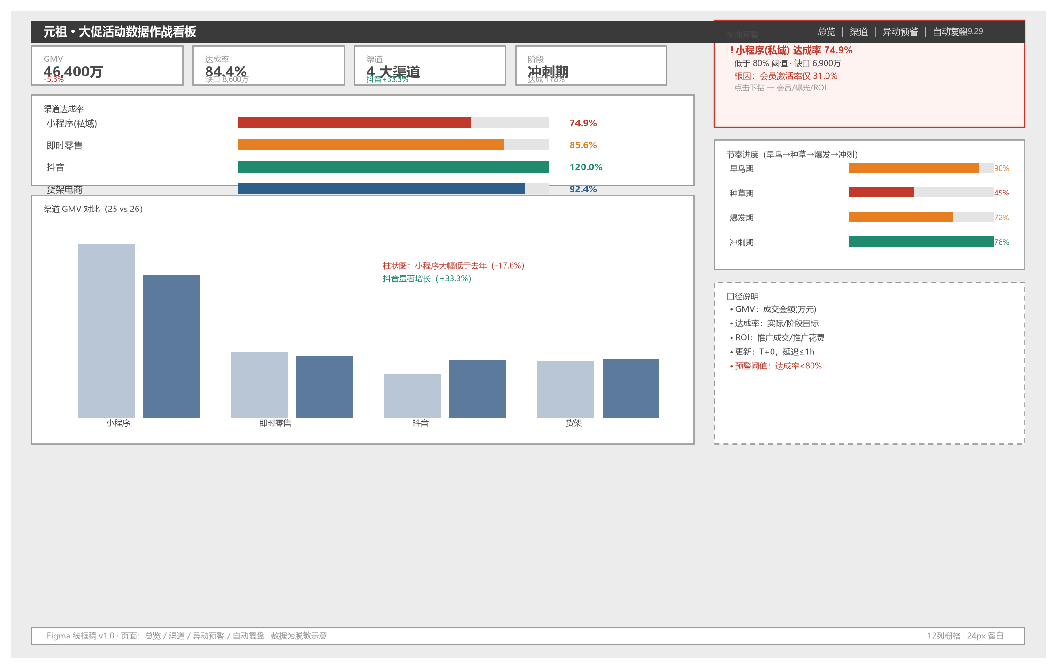
图3 大促活动数据作战看板 · 总览页线框示意图（含失血预警、节奏进度与口径说明）

八、附录：数据口径与来源
• 本案例全部经营数字为脱敏示意值（非任何公司真实数据），原始数据文件不随本作品分发。
• 口径说明：整体GMV按“四大渠道汇总”口径(49,000→46,400, -5.3%)；渠道增速综合各渠道复盘示意。货架电商存在汇总表92.4%与货架复盘93%两种口径，正文以汇总表为准并注明。
• 客单价、ROI、会员激活率、补贴损失等为脱敏示意值；未提供的细节不做臆测填充。

